**PELATIHAN POWERPOINT *I-SPRING* BAGI GURU MGMP MATEMATIKA SEBAGAI MEDIA INTERAKTIF PEMBELAJARAN DARING**

**Ratni Purwasih1, Eva Dwi Minarti2**

1,2 Fakultas Pendidikan Matematika dan Sains, IKIP Siliwangi

*Email:*ratnipurwasih@ikipsiliwangi.ac.id*,* [kireina.arti@gmail.com](mailto:kireina.arti@gmail.com)

***Abstract:***  Kegiatan pengabdian masyarakat ini bertujuan untuk meningkatkan kemampuan dan keterampilan para guru MGMP Matematika di pangandaran dalam menggunakan media pembelajaran berbasis digital yaotu powerpoint I-Spring berbasis Android. Mitra pengabdian dalam kegiatan ini yaitu MGMP guru matematika di pangandaran. Dalam pelaksanaan kegiatan, metode yang digunakan adalah pelatihan. Pelatihan media pembelajaran powerpoint I-Spring berbasis Android dengan jumlah peserta kegiatan sebanyak 21 guru MGMP SD. Tahap pelaksanaan kegiatan meliputi, tahap persiapan, tahap pelaksanaan kegiatan, evaluasi dan refleksi. Hasil kegiatan pengabdian menunjukkan bahwa persentase ketercapaian penguasaan dan keterampilan pembelajaran TPACK berbasis *powerpoint I-Spring* sebelum pelatihan adalah sebesar 27,5% dan terjadi peningkatan sebesar 59% setelah kegiatan berlangsung menjadi 86,5%. Peserta memahami pembelajaran TPACK berbasis *powerpoint I-Spring* dan mampu menggunakan I-Spring dalam Androiddengan kategori baik dan sangat baik. Selain itu seluruh peserta memberikan respon positif terhadap pelaksanaan kegiatan pengabdian masyarakat.

**Abstrak*:****: This community service activity aims to improve the abilities and skills of Mathematics MGMP teachers in Pangandaran in using digital-based learning media, namely Android-based I-Spring powerpoint. The service partner in this activity is the mathematics teacher MGMP in Pangandaran. In the implementation of activities, the method used is training. Android-based I-Spring powerpoint learning media training with 21 MGMP SD teachers participating in the activity. The activity implementation stage includes the preparation stage, the activity implementation stage, evaluation and reflection. The results of the service activities showed that the percentage of achievement of mastery and learning skills of TPACK based on powerpoint I-Spring before training was 27.5% and there was an increase of 59% after the activity took place to 86.5%. Participants understand I-Spring powerpoint-based TPACK learning and are able to use I-Spring on Android with good and very good categories. In addition, all participants gave a positive response to the implementation of community service activities*

**Kata Kunci*:****Powerpoint I-Spring,* Media Interaktif, Daring

# PENDAHULUAN

Pertemuan Tatap Muka Terbatas (PTMT) mengkondisikan siswa belajar secara *blended learning*. Siswa dibagi menjadi dua kelompok yaitu kelompok yang belajar di rumah dan kelompok yang belajar di sekolah. Kondisi belajar secara *blended learning* diperlukan media aktvitas dalam penyampaian materi ajar kepada siswa. Salah satu media interaktif yang dapat dipergunakan oleh guru adalah powerpoint berbasis *I-spring.*  Selain itu, hambatan pembelajaran secara daring membuat siswa lebih menyukai belajar secara tatap muka atau PTMT di saat kondisi saat ini. Hambatan dalam kegiatan daring pada umumnya adalah peserta didik masih kurang paham dalam menggunakan aplikasi yang digunakan dalam belajar online dan koneksi internet yang lambat pada daerah tertentu (Purwasih & Elshap, 2021).

Fakta dilapangan, kemampuan dan keinginan terkadang tidak sejalan dan ada kesenjangan. Hasil review penelitian menunjukkan bahwa adanya kesenjangan antara ideal dan kenyataan dalam mengintegrasikan interaksi sebagai bagian dari aktivitas online dalam pembelajaran. Proses belajar tidak dapat mencapai potensi penuhnya sampai siswa mempraktekkan apa yang mereka pelajari. Terkadang, konten online semuanya teoretis dan tidak membiarkan siswa berlatih dan belajar secara efektif (Dhawan, 2020). Cara guru dalam memberikan motivasi adalah dengan memberikan tugas yang menarik dan menyenangkan serta seluruh guru menyampaikan materi melalui tools yang interaktif yang dekat dengan siswa. Salah satunya yaiti Android. Melalui powerpoint I—Spring yang dapat di buka pada Android, tentunya salah satu alternative yang dapat dilakukan guru untuk memberikan materi ajar yang menarik. Untuk memberikan semangat kepada peserta didik meskipun harus melaksanakan pembelajaran dari rumah. Pembelajaran dalam bentuk teknologi atau berbantuan perangkat komputer dan internet yang berbasis ICT memberikan ruang gerak dan kesempatan kepada siswa untuk belajar kreatif dan aktif memahami materi ajar (Purwasih, Jumiatin, et al., 2020).

Salah satu komponen yang penting untuk menunjang proses pembelajaran adalah bahan ajar. Penyampaian materi dapat dilakukan melalui presentasi powerpoint interaktif. Sejuah ini Powerpoint hanya dimanfaatkan sebagai media presentasi yang bersifat satu arah saja (non-interaktif). Di mana siswa hanya sebagai pendengar atau penonton saja tanpa terlibat secara aktif dalam proses pembelajaran. Menurut (Apsari & Swaditya, 2018), bahwa powerpoint terdapat fitur yang dapat membantu untuk presentasi interaktif. Melalui fitur *hyperlink* dan suara dapat dipadukan sehingga tercipta sebuah sajian materi melalui multimedia interaktif.

Sistem pembelajaran daring menuntut ketersediaan infrastruktur dan teknologi yang mendukung, seperti komputer, akses internet, server, video interaktif dan sebagainya (Fuadi, T. M., Musriandi. R., &Suryani, 2020). Penggunaan teknologi ini tidak serta merta dapat digunakan namun diperlukan desain pembelajaran yang inovatif (Delita, 2017). Lemahny motivasi guru dalam menerapkan inovasi pembelajaran diakibatkan karena kurangnya keikutsertaan guru dalam kegiatan ilmiah, seperti seminar maupun pelatihan-pelatihan terkait pembaharuan inovasi pembelajaran khususnya yang berkaitan dengan Kurikulum 2013 berbasis digital (Dewi,, Melati, Aryawan: 2021). Inilah salah satu factor yang membuat siswa kurang semangat dalam kegiatan belajar daring. Pembelajaran dapat sepenuhnya menggunakan teknologi digital melalui *tele conferencing* atau dilakukan dengan kombinasi tatap muka (Kurniawan et al., 2020)*.* Dalam pembelajaran daring, dieprlukan aktivitas yang mengkonstruksi pengetahuan siswa, salah satunya melalui media interaktif.Selain itu,Karena guru mempunyai peran yang dominan dalam meningkatkan kompetensi siswa. Salah satu indikator guru profesional dan kompeten adalah guru yang mampu beradaptasi dengan perkembangan keilmuan yang hari demi hari semakin canggih. Selain itu, guru yang profesional dan kompeten juga harus mampu menerapkan model dan metode pembelajaran berdasarkan tuntutan waktu dan kebutuhan peserta didik (Purwasih & Apsari, 2021). Untuk menumbuhkan semangat belajar siswa, guru menyampaikan materi melalui media interaktif. Salah satu media interaktif yang dapat dipergunakan adalah *powerpoint I-Spring.* Namun, guru-guru di sekolah mitra belum dapat menggunakan media *powerpoint-I-Spring* untuk menyampaikan materi ajar ke siswa. Oleh karena itu, tim pengabdian akan memberikan pelatihan dan workshop media pembelajaran matematika berbasis *powerpoint-I-Spring*

# METODE PELAKSANAAN

Program pengabdian ini dilakukan menggunakan metode pelatihan. Pada kegiatan pengabdian ini, tim pengusul mengajukan mitra sasaran non produktif yang bergerak di bidang Pendidikan yaitu MGMP guru matematika se-Pengandaraan. Kegiatan pengabdian ini dilaksanakan pada tanggal 2-4 Februari 2022 di pangandaran dengan mitra adalah MGMP matematika SMP/sederajat. Kegiatan pengabdian yang dilakukan adalah pelatihan pengunaan media pembelajaran interaktif berbasis powerpoint I-Spring sebagai media penunjang pembelajaran daring/ Jumlah peserta yang terlibat dalam pengabdian ini adalah seluruh tutor PKBM mentari Fajar yang berjumlah 45 orang guru matematika. Kegiatan ini dibagi menjadi tiga tahap yaitu; tahap perencanaan, tahap pelaksanaan kegiatan, tahap monitoring dan evaluasi. Langkah-langkah kegiatan pengabdian disajikan pada Gambar 1.

**Gambar 1.** Langkah-langkah kegiatan Program Kemitraan Masyarakat

Pada tahap perencanaan dilakukan analisis situasi terkait kondisi dan permasalahan kepada mitra, melakukan persiapan konsep dan administrasi kerjasama, menyusun program dan modul pelatihan.

Tahap pelaksanaan dilakukan pelatihan penerapan pembelajaran berbasis digital bagi guru-guru MGMP Matematika di Pangandaraan sebagai media penunjang pembelajaran daring interaktif menggunakan *Powerpoint I-Spring.* Tahap evaluasi terhadap ketercapaian target kegiatan dan respon mitra terhadap pelaksanaan kegiatan. Adapun target kegiatan adalah 75-100% peserta menerapkan pembelajaran berbasis digital menggunakan *Powerpoint I-Spring* sebagai media interaktif pembelajaran daring.

Evaluasi kegiatan menggunakan kuesioner dan dibagikan kepada peserta pelatihan pada akhir kegiatan. Pada tahap evaluasi juga dilakukan analisis terhadap kendala-kendala yang dihadapi selama pelaksanaan kegitan.

# HASIL DAN PEMBAHASAN

Pada tanggal 2 Februari 2022 telah melakukan kegiatan pengabdian pada masyarakat di lokasi SDN 2 Pananjung pangandaran dengan peserta sebanyak 100 guru dari organisasi PGRI dari berbagai tingkat yaitu tingat pendidikan usia dini, sekolah dasar dan menengah. Tema yang diangkat yaitu mengenai ”pelatihan pembelajaran TPACK berbasis powerpoint I-Spring **Media Interaktif berbantuan *software* Ispring untuk pembelajaran daring”.** Pengambilan tema tersebut dilatar belakangi tantangan yang terjadi pada dunia pendidikan khususnya pada kurikulum sekolah yang semakin dinamis membuat Indonesia harus lebih peka dalam membuat kerangka pendidikan yang strategis, guna menjawab kompetisi global di abad 21 ini yang penuh dengan perkembangan ilmu teknologi dan informasi. Situasi yang begitu cepat berubah, tidak pasti, kompleks, serta penuh dengan ambiguitas yang dikenal dengan istilah VUCA (*Volatile, Uncertainty, Complexity, and Ambiguit*y). Menghadapi situasi yang penuh dengan tantangan tersebut, pendidikan sebagai sektor vital dalam membangun generasi perlu tanggap untuk mengambil langkah strategis yang sesuai dengan kebutuhan zaman. Pendidikan perlu menekankan penanaman kecakapan-kecakapan yang diperlukan di masa kini dan mendatang. Sejauh ini PowerPoint hanya dimanfaatkan sebagai media presentasi yang bersifat satu arah saja (non interaktif), dimana peserta didik hanya berlaku sebagai pendengar atau penonton saja tanpa terlibat aktif dalam proses pembelajaran. *Powerpoint* terdapat fitur hyperlink dan suara yang dapat dipadukan sehingga terciptalah sebuah presentasi multimedia interaktif. Perpaduan hyperlink dengan slide, dapat menciptakan sebuah presentasi interaktif yang akan memberikan kesempatan bagi peserta didik untuk menggunakan strategi kognitif yang lebih tinggi. Selain itu, dipadukan dengan aplikasi I-spring dan Android menjadikan materi dapat disajikan dengan interaktif. Beberapa penelitian yang berkaitan dengan pembelajaran berbantuan powerpoint I-spring ataupun berbasis android terhadap pembelajaran matematika.

Aplikasi Android yang disertai dengan video, audio, animasi dengan teks dan gambar dapat meningkatkan pengalaman, pemahaman, minat dan perhatian siswa terhadap materi. Etno merupakan model pembelajaran yang diambil dari pengamatan terhadap kearifan lokal. STEM merupakan penggabungan antara *Science, Technology, Engineering,* dan *Mathematic.* Sehingga bagaimana memanfaatkan powerpoin yang dibuat dengan berbasis kearifan lokal yang berada pada daerahnya lalu dibuat pembelajaran interaktif deng menggunakan I-spring. Oleh karena itu sebagai seorang guru perlu dalam memahami teknologi yang berkembang guna meningkatkan keberagaman media pembelajaran yang dapat diaplikasikan pada proses belajar mengajar.

Pemaparan diawali dengan penjelasan mengenai perangkat pembelajaran dan TPACK ke guru-guru peserta worshop. Berikut merupakan dokumentasi kegiatan pengabdian pada masyarakat yang diawali dengan penjelasan mengenai media pembelajaran hingga mencoba menggunakan media pembelajaran yang berbasis aplikasi I-spring.

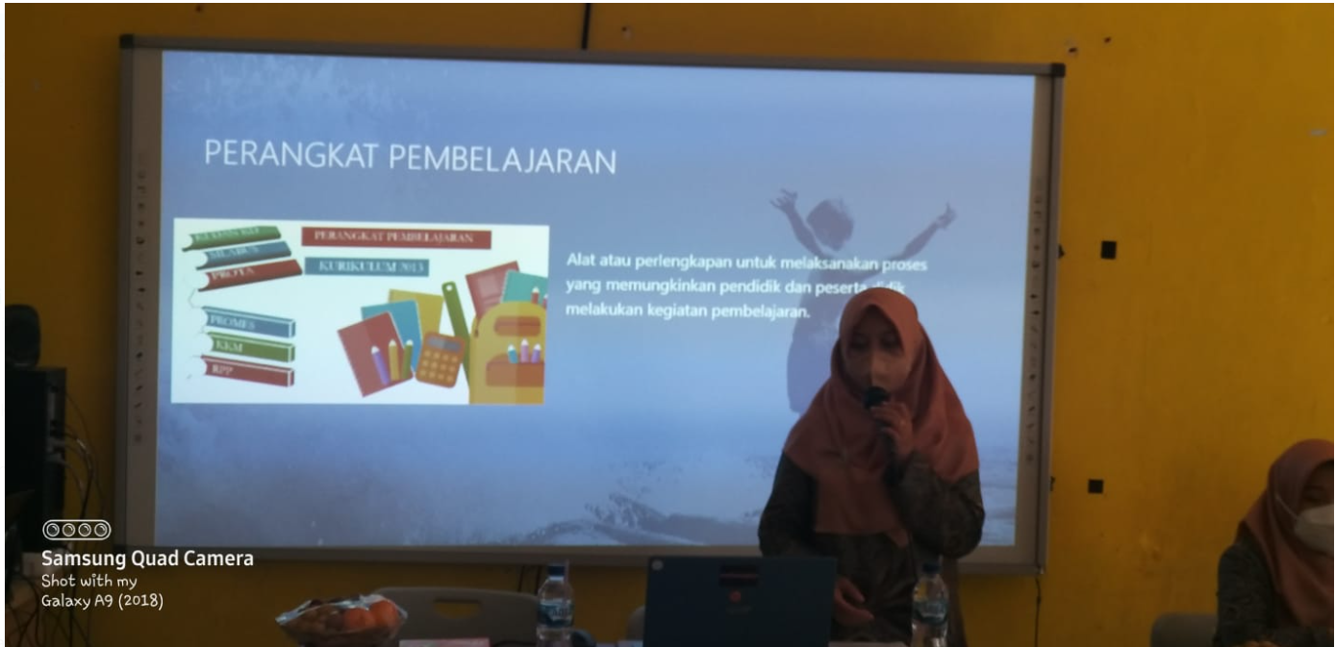 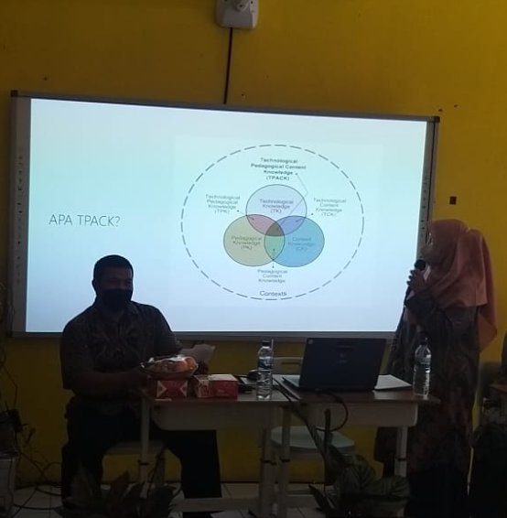

**Gambar 2.** Penjelasan mengenai Perangkat Pembelajaranberbasis TPACK

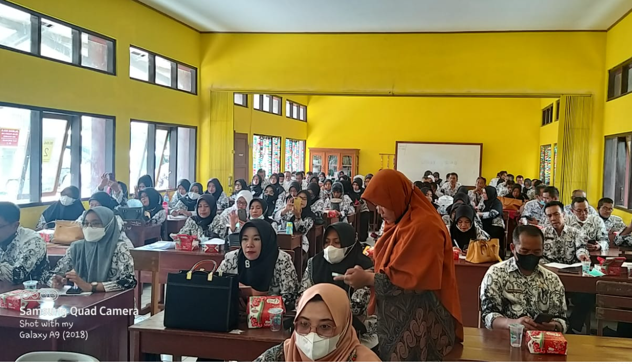 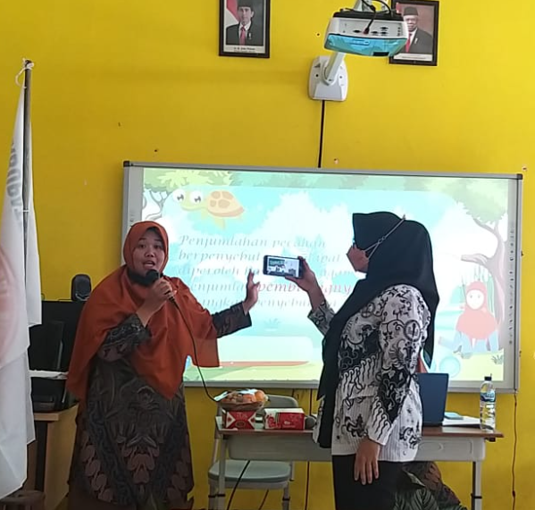

**Gambar 3.** Penjelasan mengenai Pembelajaran Inovatif Menginstal Contoh Media Pembelajaran berbasis I-spring

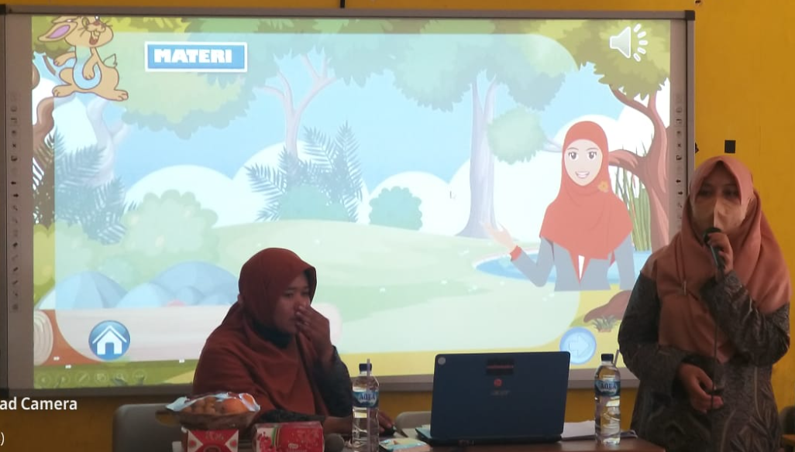

**Gambar 4**. Penjelasan Mengenai Media Pembelajaran berbasis *I-spring*

Kegiatan diakhiri dengan pemberian angket kepada peserta mengenai pembelajaran berbatuan ICT pada proses belajar mengajar. Pemberian angket ini untuk evalusi kegiatan dilakukan untuk mengetahui ketercapaian target dan tujuan kegiatan pengabdian serta respon peserta terhadap kegiatan pelatihan ini. Melalui kegiatan ini peserta terbuka wawsannya bahwa menerapkan pembelajaran *TPACK* berbasis *powerpoint I-Spring* *tidak* sesulit yang dipersepsikan selama ini. Pembelajaran yang sebelumnya hanya menggunakan media powerpoint biasa dalam penyampaian materi *ajar*. Hal ini tentu akan memudahkan guru untuk berinteraksi secara virtual dengan siswa di kelas yang mereka ajar. Melalui stimulus ini para guru mampu menerapkan pembelajaran TPACK berbasis *powerpoint I-Spring* dengan baik. Pengukuran ketercapaian target dan tujuan penelitian pada kegiatan ini dilakukan dengan memberikaan kuesioner penilaian kepada peserta kegiatan diakhir sesi pengabdian. Hasil analisis ketercapaian penguasaan atau pemahaman guru terhadap *powerpoint I-Spring* sebagai media interaktif pembelajaran daring disajikan pada Tabel 1.

**Tabel 1.** Kondisi Sebelum dan Sesudah Kegiatan Pelatihan pembelajaran TPACK berbasis *powerpoint I-Spring*

| **No** | **Sebelum Kegiatan pelatihan** | **Setelah Kegiatan Pelatihan** |
| --- | --- | --- |
| 1 | Para peserta menggunakan media Whatsapp group dalam menyampaikan informasi dan materi pelajaran dari halaman lembar kerja, halaman buku pelajaran serta melakukan pengumpulan tugas dan penilaian hasil belajar siswa. | Para guru memhami konsep pembelajaran berbasis digital menggunakan *powerpoint I-spring* sebagai media pembelajaran daring secara interaktif. Sehingga pembelajaran tampak menarik dan siswa terlihat aktif dalam proses pembelajaran. |
| 2 | Para peserta membagikan link video yang berkaitan dengan topik materi pelajaran kepada siswa melalui *Whatsapp group* | Melalui kegiatan pelatihan para guru dapat membagikan media pembelajaran yang telah dirancangnya sendiri untuk menjelaskan materi ajar kepada siswa dan siswa menuliskan hasil pemahaman melalui *Powerpoint I-spring* di LKS yang sudah tersedia |

**Tabel 2.** Kategori Pemahaman Peserta Terhadap pembelajaran TPACK berbasis *powerpoint I-Spring*

|  |  |  |  |
| --- | --- | --- | --- |
| Kategori Pemahaman Peserta | Ketercapaian Jumlah Peserta | | Keterangan |
| Pretest | Posttest |
| Sangat Baik | 0 | 13 | Peningkatan persentase pemahaman dan keterampilan sebesar 59% |
| Baik | 0 | 3 |
| Cukup | 4 | 0 |
| Kurang | 12 | 0 |
| Sangat Kurang | 0 | 0 |
| Persentase penguasaan | 27,5% | 86,5% |
| Total Peserta | 21 | 21 |

Pengukuran ketercapaian target dan tujuan pelatihan diakukan menggunakan kuesioner dengan jumlah pernyataan sebanyak 15 butir terkait penguasaan pembelajaran TPACK berbasis *powerpoint I-Spring.* Pengukuran ketercapaian target dan tujuan pelatihan diakukan menggunakan kuesioner dengan jumlah pernyataan sebanyak 15 butir terkait penguasaan pembelajaran berbasis digital. Berdasarkan hasil analisis pemahaman peserta terkait pembelajaran TPACK berbasis *powerpoint I-Spring* sebagai media pembelajaran daring diketahui bahwa persentase ketercapaian penguasaan pembelajaran TPACK berbasis *powerpoint I-Spring* sebelum pelatihan adalah sebesar 27,5% dan terjadi peningkatan sebesar 59% setelah kegiatan berlangsung menjadi 86,5% peserta memahami penguasaan pembelajaran TPACK berbasis *powerpoint I-Spring.*

# SIMPULAN

Kegiatan pelatihan pembelajaran TPACK berbasis *powerpoint I-Spring* sebagai media interaktif daring berjalan dengan baik dan lancar. Hasil pengukuran ketercapaian target kegiatan pengabdian menunjukkan bahwa persentase ketercapaian penguasaan pembelajaran TPACK berbasis *powerpoint I-Spring* sebagai media interaktif daring sebelum pelatihan adalah sebesar 27,5% dan terjadi peningkatan sebesar 59% setelah kegiatan berlangsung menjadi 86,5%. Peserta memahami pembelajaran TPACK berbasis *powerpoint I-Spring* dan mampu menggunakan *powerpoint I-Spring* dengan kategori sangat baik (17 guru) dan kategori baik (4 guru).

Berdasarkan serangkaian pelaksanaan kegiatan pelatihan pembelajaran TPACK berbasis *powerpoint I-Spring* sebagai media interaktif daring, maka perlu adanya perubahan pola pikir mengajar di masa pandemic Covid-19 dari proses mengajar yang hanya menggunakan satu media saja menjadi pembelajaran yang menggunakan basis digital yaitu *video conferance*. Selain itu para peserta diharapkan merencanakan dengan benar dan matang seluruh scenario pembelajaran berbasis digital melalui RPP sebelum melaksanakan proses pembelajaran di kelas. Selanjutnya disarankan agar kemitraan antara MGMP dengan tim pengabdian IKIP Siliwangi tetap berkelanjutan dan para peserta mampu mengaplikasikan seluruh materi yang diberikan selama pelatihan demi mendukung pembelajaran di era digital pada masa pandemic Covid-19.

**UCAPAN TERIMA KASIH**

Terimakasih kepada semua pihak yang telah membantu dalam terselenggaranya acara pelatihan pembelajaran TPACK berbasis *powerpoint I-Spring* sebagai media interaktif daring di pangandaraan. IKIP Siliwangi sebagai tempat kami dalam berjuang guna melaksanakan kegiatan Tri Dharma Perguruan Tinggi. MGMP Matematika se-Pangandaraan sebagai tempat penyelenggara sekaligus instansi yang telah memberikan izin sehingga kami dapat melaksanakan pengabdian ini dengan lancar. Fakultas Pendidikan Matematika dan Sains, sebagai instasi yang telah *mensuport* dalam pelaksanaan PKM ini. Kepada semua pihak terkait yang tidak bisa kami sebutkan satu persatu. Terimakasih atas bantuan dan supoortnya dalam kegiatan Pengabdian ini.

# DAFTAR RUJUKAN

Apsari, P. N., & Swaditya, R. (2018). Media Pembelajaran Matematika Berbasis Android Pada Materi Program Linear. *Journal of the Society of Mechanical Engineers*, *7*(1), 161–170. <https://doi.org/10.1299/jsmemag.121.1191_47>.

Delita, F. (2017). Penerapan Authentic Assesment Pada Mata Kuliah IPS Terpadu Semester Gasal Tahun Ajaran 2016/2017. *JURNAL GEOGRAFI*. <https://doi.org/10.24114/jg.v9i2.6970>.

Dewi, K.H.S., Melati, I.G.A.S., Aryawan, I.K.B.S., Narayana, I.W.D. (2021). Penguatan Pembelajaran Berbasis Digital Bagi Tutor Pusat Kegiatan Belajar Masyarkat (PKBM) Sebagai Media Penunjang Pembelajaran Daring. Jurnal MM: *Jurnal Masyarakat Mandiri,* 5 (2), 642-650.

Fuadi, T. M., Musriandi. R., &Suryani, L. (2020). Covid-19 : Penerapan Pembelajaran Daring Di Perguruan Tinggi. *Jurnal Dedikasi Pendidikan*, *4*(2), 193–200.

Kurniawan, A., Prabowo, G., & Falahudin, T. (2020). Media Pembelajaran Berbasis Google Classroom. *Auto Tech: Jurnal Pendidikan Teknik Otomotif Universitas Muhammadiyah Purworejo*, *15*(2), 97–108. https://doi.org/10.37729/ autotech.v15i2.528.

Purwasih, P., & Apsari, Y. (2021). Peningkatan Kemampuan Guru-Guru MA Cahaya Harapan Melalui Pelatihan Pembelajaran Blended Learning Berbasis LMS Moodle di Era Post Covid 19. *Jurnal Pengabdian Masyarakat Khatulistiwa*, 4(1), 1-8.

Purwasih, R., & Elshap, D.S. (2021). Belajar Bersama COVID-19:Review Implementasi, Tantangan dan Solusi Pembelajaran Darng pada Guru-Guru SMP*: Jurnal Program Studi Pendidikan Matematika,* 10 (2), 940-950.

Purwasih, R., Jumiatin, D., & Aripin, U. (2020). Pemerdayaan Guru-Guru MTs Cahaya Harapan Melalui Kegiatan Transfer IPTEK E-Mathgogy Menggunakan Pendekatan Revolusi Industry 4.0. J*-ADIMAS (Jurnal Pengabdian Kepada Masyarakat*), 8(1), 37– 41